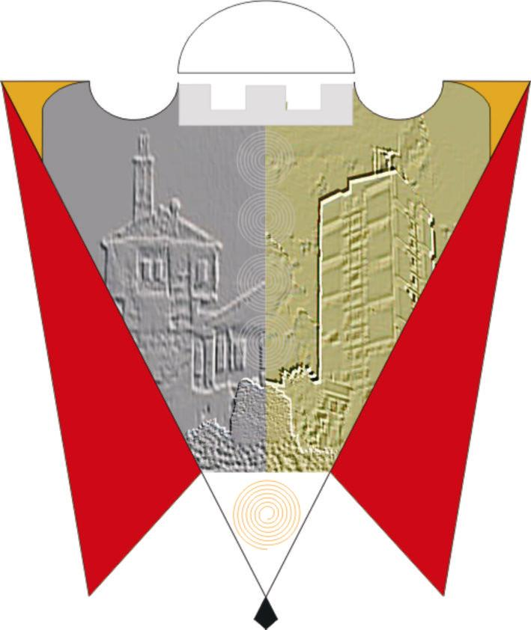

Republika e Kosovës Komuna e Gjilanit
Republika Kosova Opština Gnjilane
Republic of Kosovo Municipality of Gjilan

Gilan Belediyesi
U prilog članu 17, s), člana 38 stav 1.4 i člana 46 stav 5 Statuta Opštine Gnjilane 01.br.016-126211 od 06.11.2014, sa izmenama i dopunama 01.016-28448 od 2.2. 2018, u članu 3. stav 3. i članu 22. Uredbe 01.br.016-126422 od 29.12.2016. o uslovima, kriterija i procedurama za dodelu subvencija, sa izmenama i dopunama 01.br.016-28468 od 22.03. 2018, nakon razmatranja zahteva Uprave za kulturu, omladinu i sport, Skupština opštine Gnjilane na sednici održanoj 23.02.2023. godine, donosi:

ODLUKU
O DODELI FINANSIJSKIH SREDSTAVA U IZNOSU OD 74,445.16 € ZA SUBVENCIONISANJE AKTIVNOSTI NVO-A

1. Dozvoljeno je izdvajanje finansijskih sredstava u iznosu od 74.445,16€ za subvencionisanje aktivnosti sledećih NVO:

  - Organizaciji ratnih veterana OVK dodeljuju se finansijska sredstva u iznosu od 7,155,00€
  - Udruženju ratnih vojnih invalida OVK dodeljuju se finansijska sredstva u iznosu od 7.800,00€
  - Udruženju porodica palih boraca OVK dodeljuju se finansijska sredstva u iznosu od 11.755,00€
  - Kulturnom društvu „Ditët e Agimit“ dodeljena su finansijska sredstva u iznosu od 9,975,16€.
  - Bokserskom klubu "Drita" dodeljena su finansijska sredstva u iznosu od 7.760,00€
  - Odbojkaškom klubu „Drita“ su dodeljena finansijska sredstva u iznosu od 30.000,00 €

2. Sastavni deo ove odluke su projekti sa specifikacijom utroška sredstava za svaku organizaciju iz tačke 1. odluke.

3. Finansijska sredstva iz tačke 1. ove odluke izdvajaju se iz budžeta Uprave za kulturu, omladinu i sport - Kod o budžetu za subvencije.

4. Sprovođenje ove odluke izvršit ce Uprava za kulturu, omladinu i sport i Predsednik opštine, dok će se za njenu implementaciju starati Predsedavajuci SO-Gnjilane.

5. Ova odluka stupa na snagu 7 dana od dana objavljivanja na službenim jezicima na web stranici opštine.

01.Br.016-20427 Predsedavajuci SO
Gnjilane, 23.02.2023 __________________ /Arianit Sadiku/

